一年级第十周语文练习题
乖乖：只要认真仔细，你一定会做得很棒的哦！加油！！！
班级 姓名 家长签字

一、我会把认识的字宝宝读三遍并涂上漂亮的颜色哦！

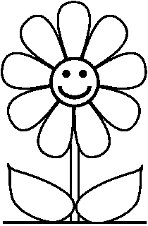
白
鹅
唱
红 色
绿
给
不
学
它 们
歌
架
要
放
色
书
分
毛

世
界
外
面
道
车 站
卫
路
生
所
银
城
店
书
市
行
院
医
元
角

二、我会写出字宝宝的笔顺哦！
头： 尖：
出： 山：
问： 为：
三、我会照样子给字宝宝组词啰！
一
位
位
位
什
回
因
多
市
外
角
（
）
（
）
（
）
（
）
（
）
（
）
（
）
（
）

乖乖：你做得怎么样呢？让爸爸妈妈评价一下吧！

